实验报告05

1.实验目的

了解顺序存储结构的题解法

2.实验内容

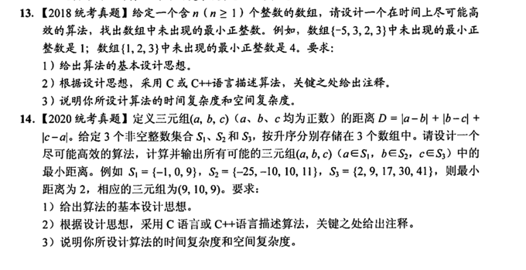

思路：穷举法。首先，解决三元组的分组问题，三层for循环直接出结果。接着，进行计算，要注意处理绝对值问题，得到的结果进行比较，出现比记录的数据还小的值，则将当前值赋值给记录min。

3.算法流程图

4.实验结果

样例

-1 0 9

-25 -10 10 11

2 9 17 30 41

输出

2

5.实验收获

穷举法的具体思路